Sr: Rector del Colegio Secundario Provincial El Portezuelo.

Profesor: GARAY ROBERTO

S……………/…………..D

Tengo el agrado de dirigirme hacia usted, a los efectos

de solicitarle se me justifique la inasistencia del día de hoy martes 25 de marzo del año 2.025 a dicho establecimiento educativo en mis 3 horas cátedras de Biología, el motivo de la misma es por razones de fuerza mayor, utilizando el artículo 10.2 de la ley 9.911.

Sin más, saludo a usted atentamente.

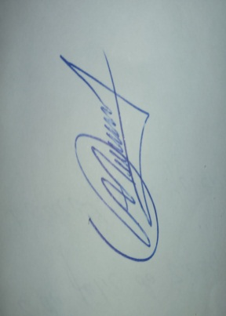

OCAMPO MANUEL ALBERTO

D.N.I. 27.455.242